**Clase 10 (Multiplicación) Continuación de la clases anterior**

**Asignatura:** Educación Matemática **Curso:** Tercero básico

**Fecha:** Semana del 01/06 al 05/06 **Docente:** Romina Ramírez

**Nombre del Alumno:___________________________________________________________________**

**I.- Objetivo de Aprendizaje: OA8** Demostrar que comprenden las tablas de multiplicar hasta 10 de manera progresiva: • usando representaciones concretas y pictóricas • expresando una multiplicación como una adición de sumandos iguales • usando la distributividad como estrategia para construir las tablas hasta el 10 • aplicando los resultados de las tablas de multiplicación hasta 10x10, sin realizar cálculos • resolviendo problemas que involucren las tablas aprendidas hasta el 10.

**II.- Contenido:** multiplicaciones, suma iterada

**III.- Objetivo de la clase:** Comprenden la relación de la multiplicación y adición, como una suma iterada utilizando representaciones concretas y pictóricas.

**IV.- Indicaciones generales:**

1-. Observa los siguientes videos:

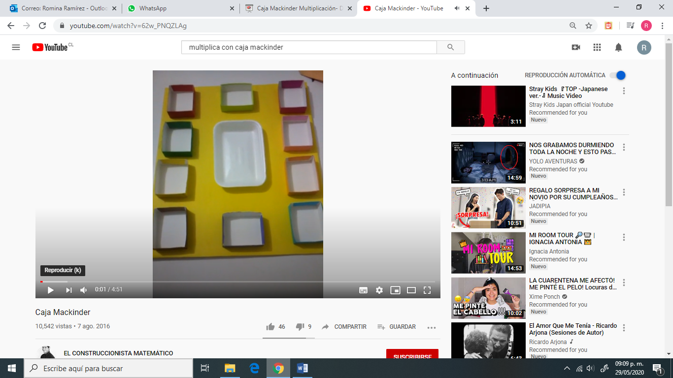<https://www.youtube.com/watch?v=XTZL3DCSwM8> (como hacer la caja Mackínder)

<https://www.youtube.com/watch?v=2caq8OaAQk8> (cómo se utiliza)

Apóyate en la caja mackinder para la solución de los ejercicios

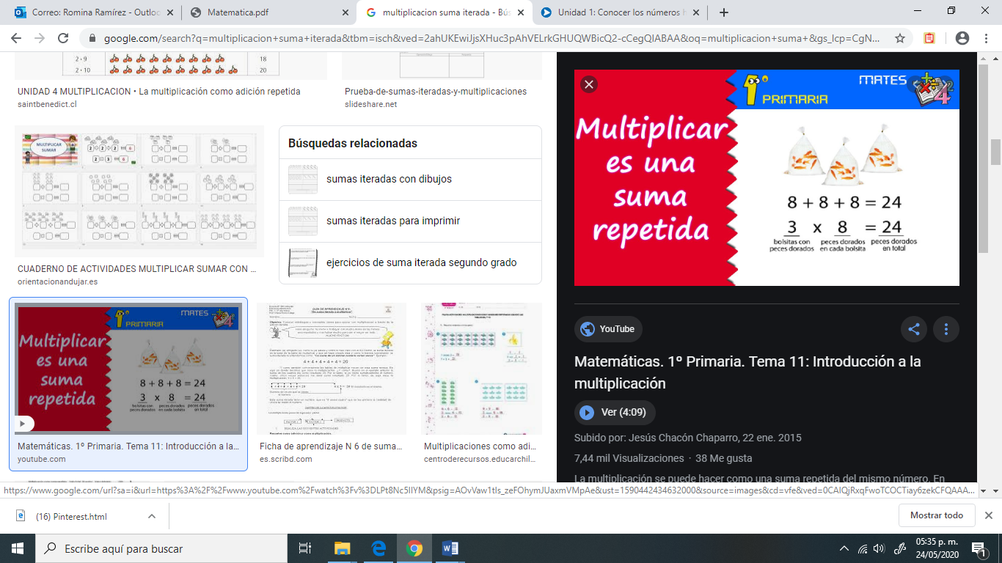Conceptos que debemos conocer para resolver la guía

**V.- Actividad a desarrollar**

1-. Escribe en el cuaderno de matemática la fecha y el objetivo de la clase

2-. En el cuaderno de matemática has que realicen el siguiente dictado (díctales los siguientes números)

a-. 809 b-. 315 c-. 1.002 d-. 502 e-. 468 f-. 100 g-. 505

3-. Apóyate con un adulto y resuelve cada una de las páginas del (texto del ministerio de educación) **TEXTO DEL ESTUDIANTE** (páginas 126 a la 133)

4-. Si tienes dudas consultar a la docente por correo electrónico [profesorarominaramirez@gmail.com](mailto:profesorarominaramirez@gmail.com)

**VI.-** **Retroalimentación:** La retroalimentación se realizará mediante correo electrónico o en las guías que entregas directamente

**VII.- Fecha de envío:** Lunes 08 de Junio

**VIII.- Cómo y/o donde enviar: E**nviarlas al siguiente correo [profesorarominaramirez@gmail.com](mailto:profesorarominaramirez@gmail.com) con tu nombre y apellido. Si no utilizas correo el día de entrega es Miércoles 10 de Mayo en el establecimiento

Ticket de salida (resuelve el ejercicio con la estrategia que desees.)

Marité compró 3 ramos con 9 rosas cada uno ¿Cuántas rosas compro al final?

